JOURNAL
Til denne journalen skal Helseopplysningsskjemaet være utfylt og signert av klienten, og disse opplysningene skal tas med i analysen.

Annen medisinsk behandling:

Antibiotika bruk - nå og tidligere:

Søvnmønster (innsovning, oppvåkning, mm.):

Kosthold / Appetitt / Tørste:

Allergier / Intoleranser:

Kosttilskudd:

Tannhelse:

Urin (hyppighet, farge, mm.):

Avføring (hyppighet, konsistens, mm.):

Svette:

Mosjon:

Kulde / Varme:
Smak:
Årstid / Farge:
Menstruasjon:

Barn / Graviditet / Prevensjon:

Andre plager, smerter, fobier, avhengigheter:

Konsultasjonsdato:

Generelle observasjoner / Reaksjoner etter forrige behandling:

Kommer for:

Symptomer:

Elementer / Organer / Sanseorganer involvert:

Organrelaterte muskler involvert:

Meridianer involvert:

Følelser involvert:

Klimapåvirkning:

Organuret - analyse:

M (07-09): | MP (09-11):
Hjerte (11-13): | TY (13-15):
B (15-17): | N (17-19):
KS (19-21): | 3E (21-23):
GB (23-01): | LE (01-03):
LU (03-05): | CO (05-07):

5 Elementer - analyse:

3E
TY

KS

H

N
GB
LE
B
CO
LU
M
MP

Lokalisering av smerter:

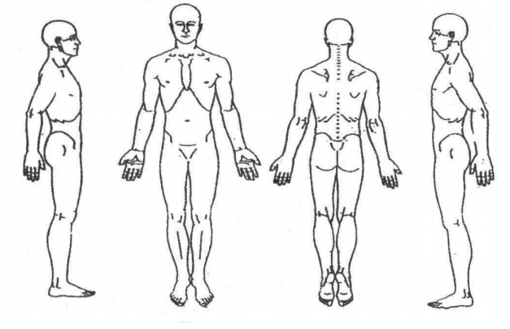
Kartlegging av fotsoner i ubalanse - observasjoner:

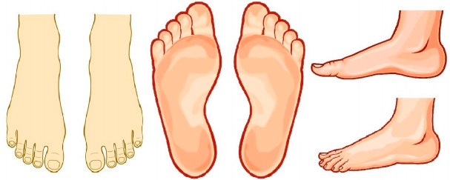

Kartlegging av punkter i ørene - observasjoner:
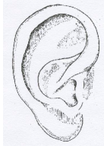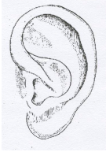
Behandlingstiltak:
! Husk å ta med arrvev i analysen
! Husk å utføre de nødvendige bevegelighetstester
! Nåleskrekk, graviditet, bløder, pacemaker osv... føres i HANO under Viktig Merknad.

Føttene:

Ørene:

Funn:

Reaksjon under behandling:

